Resolución del Pleno del Instituto de Transparencia, Acceso a la Información Pública y Protección de Datos Personales del Estado de México y Municipios, con domicilio en Metepec, Estado de México, de fecha dieciséis de enero de dos mil diecinueve.
VISTOS los expedientes formados con motivo de los recursos de revisión acumulados 04177/INFOEM/IP/RR/2018 y 04181/INFOEM/IP/RR/2018, promovidos por la C. XXXXXX XXX XXXXX, en lo sucesivo LA RECURRENTE, en contra de las respuestas por parte del Ayuntamiento de Jocotitlán, en lo sucesivo EL SUJETO OBLIGADO, se procede a dictar la presente resolución con base en lo siguiente:
RESULTANDO
I. En fecha once de septiembre de dos mil dieciocho, LA RECURRENTE presentó a través del Sistema de Acceso a la Información Mexiquense, en lo subsecuente EL SAIMEX, ante EL SUJETO OBLIGADO, las solicitudes de acceso a información pública, a las que se les asignaron los números de expediente 00060/JOCOTIT/IP/2018 y 00087/JOCOTIT/IP/2018, mediante las cuales solicitó:
00060/JOCOTIT/IP/2018
“SOLICITO LOS ARCHIVOS QUE CONTIENEN LA DISPERCION DE NOMINA DE LOS MESES DE OCTUBRE, NOVIEMBRE Y DICIEMBRE 2017. QUE FUERON REMITIDOS POR EL AYUNTAMIENTO DE JOCOTITLAN AL ÓRGANO SUPERIOR DE FISCALIZACIÓN DEL ESTADO DE MÉXICO.” (Sic)
00087/JOCOTIT/IP/2018
“SOLICITO LOS ARCHIVOS QUE CONTIENEN LA DISPERCION DE NOMINA DE LOS MESES DE ENERO, FEBRERO, MARZO, ABRIL, MAYO, JUNIO Y JULIO DE 2018. QUE FUERON REMITIDOS POR EL AYUNTAMIENTO DE JOCOTITLAN AL ÓRGANO SUPERIOR DE FISCALIZACIÓN DEL ESTADO DE MÉXICO.” (Sic)
MODALIDAD DE ENTREGA: Vía SAIMEX.
II. Con base en el detalle de seguimiento del SAIMEX, se advierte que en fecha catorce de septiembre de dos mil dieciocho, la Unidad de Transparencia del SUJETO OBLIGADO turnó mediante requerimientos, el contenido de las solicitudes de información a la Servidora Pública Habilitada que consideró competente, a efecto de que realizara la búsqueda y localización de la información, mismos que fueron atendidos tal como se aprecia a continuación:
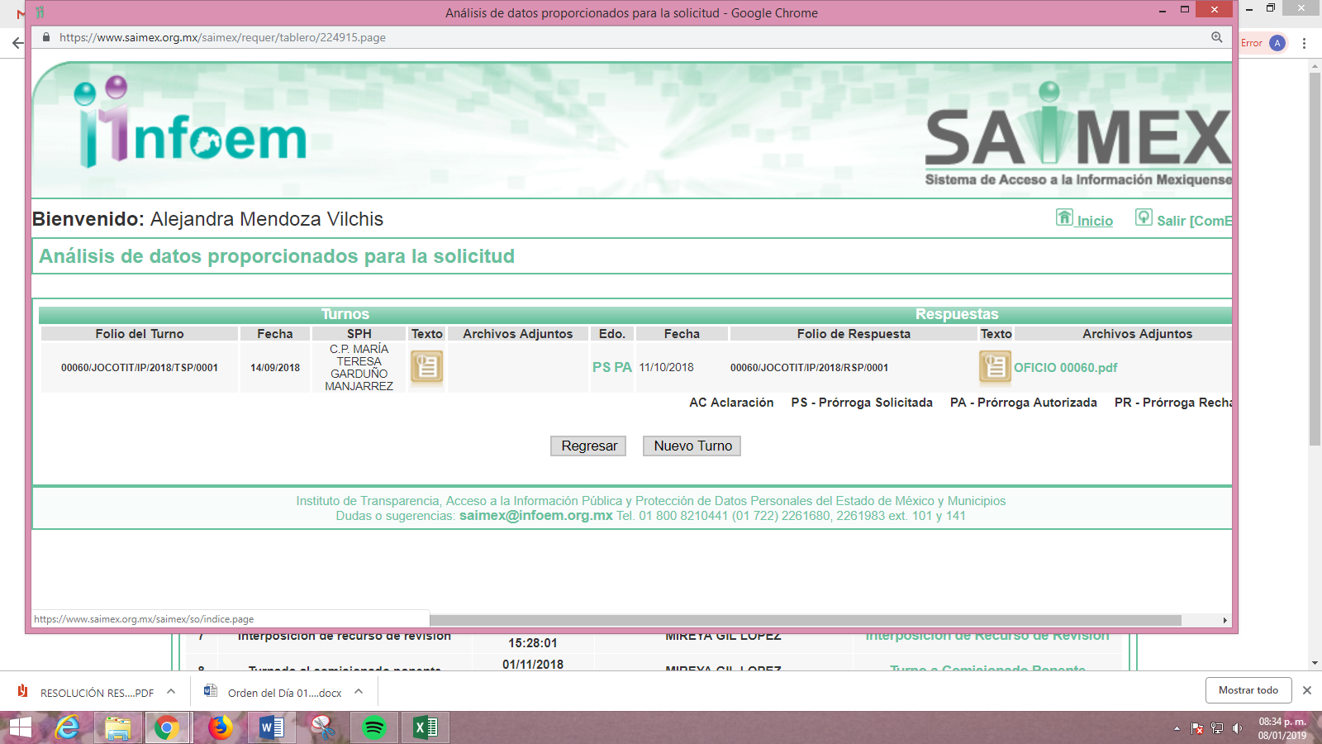
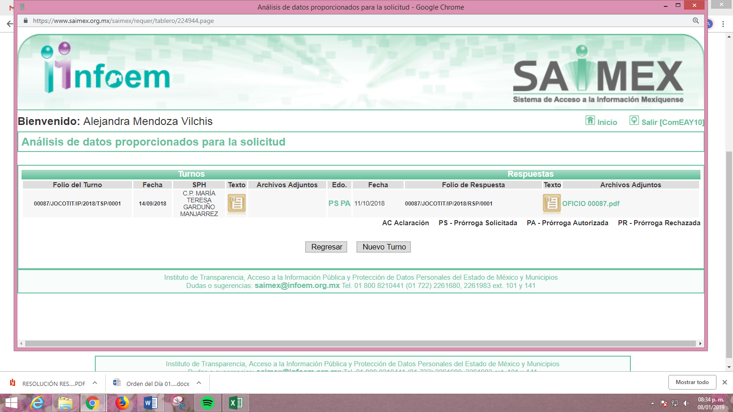
III. De las constancias que obran en EL SAIMEX, se advierte que en fecha dos de octubre de dos mil dieciocho, EL SUJETO OBLIGADO notificó una prórroga de siete días para dar respuesta a las solicitudes de información planteadas por LA RECURRENTE, en los siguientes términos:

Precisando que a dichas prórrogas EL SUJETO OBLIGADO adjuntó el archivo electrónico denominado “TRIGÉSIMA TERCERA SESIÓN EXTRAORDINARIA.pdf” mismo que contiene el Acta del a Trigésima Tercera Sesión Extraordinaria del Comité de Transparencia, en la que se autorizó la ampliación del plazo para dar respuesta en las solicitudes de información con números 00060/JOCOTIT/IP/2018 y 00087/JOCOTIT/IP/2018, ello de conformidad con lo dispuesto en los artículos 163, párrafo segundo y 49, fracción II de la Ley de Transparencia y Acceso a la Información Pública del Estado de México y Municipios.
IV. De las constancias que obran en el expediente electrónico, se advierte que EL SUJETO OBLIGADO en fecha once de octubre de dos mil dieciocho, dio respuesta a las solicitudes de información, en los términos siguientes:
00060/JOCOTIT/IP/2018
“En atención a la información solicitada donde pide: LOS ARCHIVOS QUE CONTIENEN LA DISPERCION DE NOMINA DE LOS MESES DE OCTUBRE, NOVIEMBRE Y DICIEMBRE 2017. QUE FUERON REMITIDOS POR EL AYUNTAMIENTO DE JOCOTITLAN AL ÓRGANO SUPERIOR DE FISCALIZACIÓN DEL ESTADO DE MÉXICO, al respecto me permito adjuntar los archivos con nombres: OFICIO 00060, Acta Trigésima Cuarta Sesión Extraordinaria, en donde se clasifica la información como reservada la cual contiene datos personales que deberán ser protegidos y reservar la información.” (Sic)

00087/JOCOTIT/IP/2018
“E atención a la información solicitada donde pide: LOS ARCHIVOS QUE CONTIENEN LA DISPERCION DE NOMINA DE LOS MESES DE ENERO, FEBRERO, MARZO, ABRIL, MAYO, JUNIO Y JULIO DE 2018. QUE FUERON REMITIDOS POR EL AYUNTAMIENTO DE JOCOTITLAN AL ÓRGANO SUPERIOR DE FISCALIZACIÓN DEL ESTADO DE MÉXICO. Al respecto me permito adjuntar los archivos con nombres: OFICIO 00087, Acta Trigésima Cuarta Sesión Extraordinaria, en donde se clasifica la información como confidencial por contener información privada y datos personales concernientes a una persona física o jurídica colectiva de la información.” (Sic)
Adjunto a sus respuestas se encuentran los archivos electrónicos denominados OFICIO 00060.pdf, OFICIO 00084.pdf y Acta Trigésima Cuarta Sesión Extraordianria.pdf, mismos que respectivamente contienen lo que a continuación se inserta:
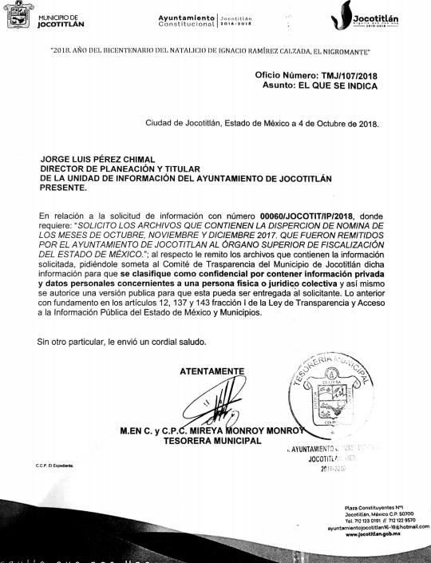
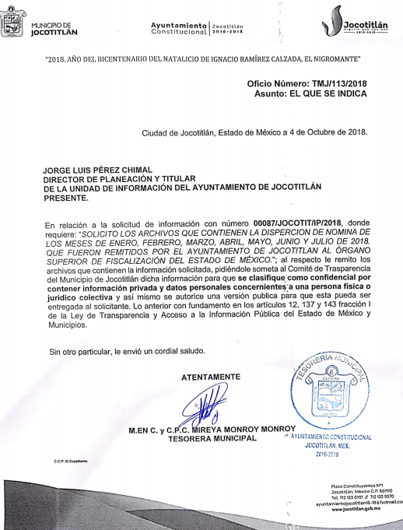
En relación al archivo electrónico de la Trigésima Cuarta Sesión Extraordinaria del Comité de Transparencia del SUJETO OBLIGADO, es de referir que dada su extensión y derivado de que ya es del conocimiento de las partes, únicamente se inserta la parte medular, tal como se aprecia a continuación:
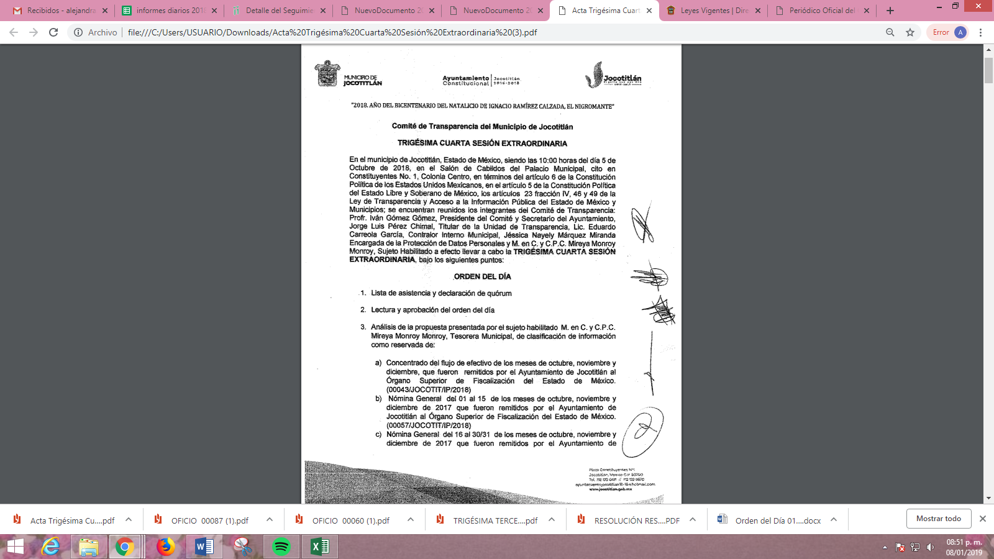
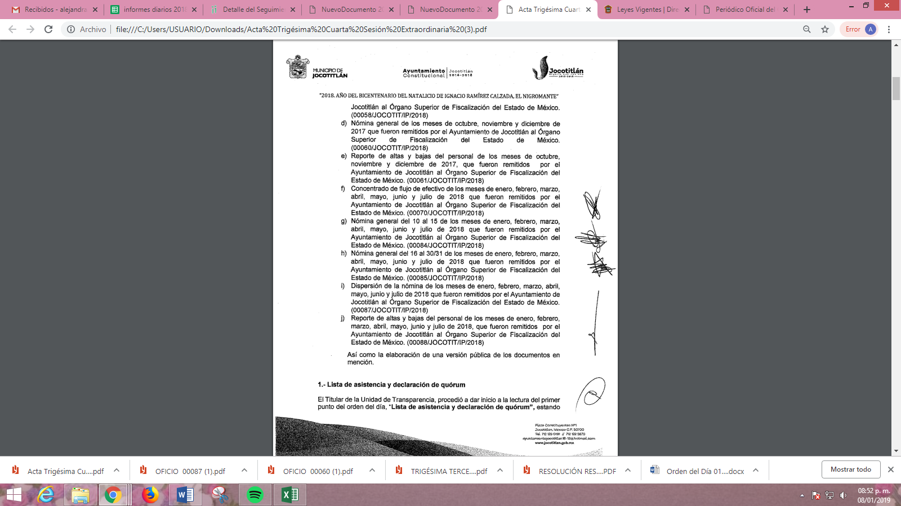
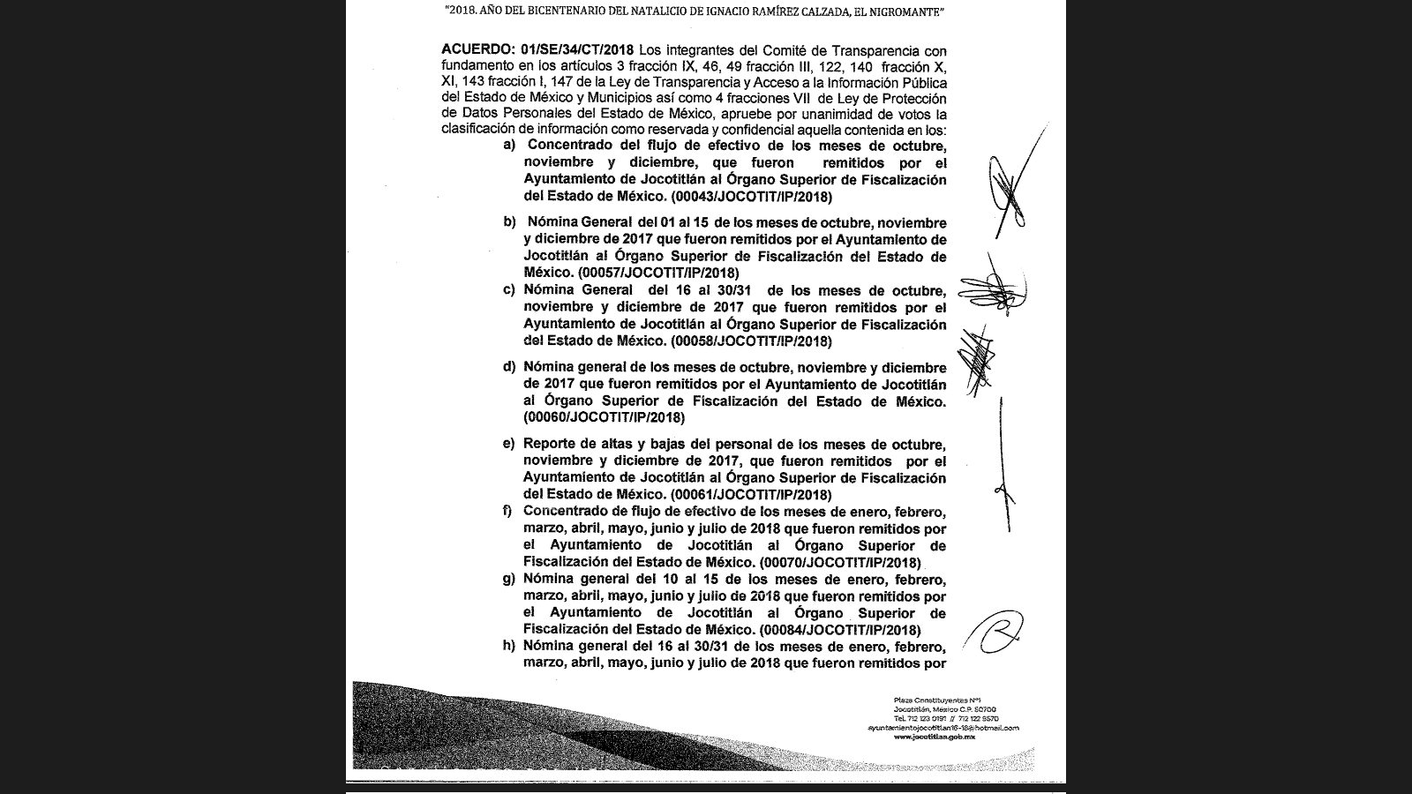
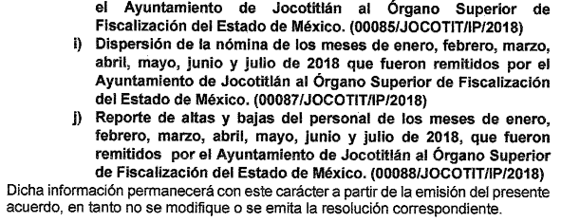
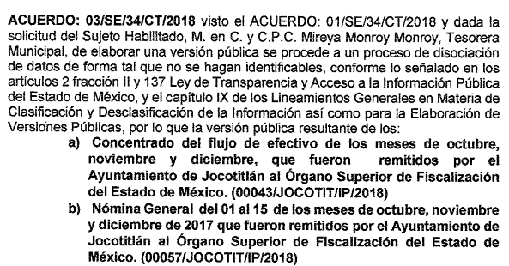
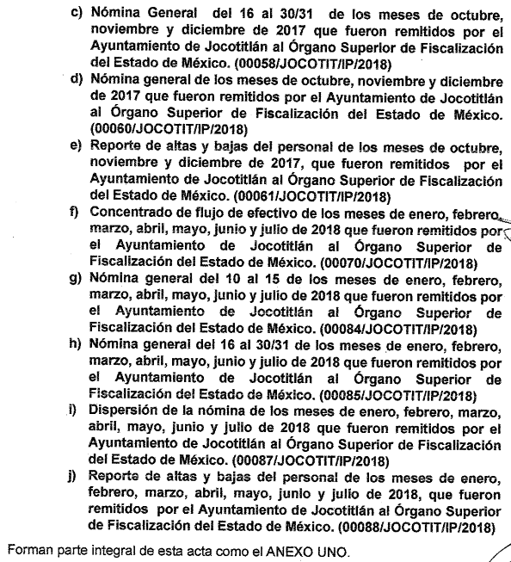
V. Inconforme con las respuestas, en fecha uno de noviembre de dos mil dieciocho, LA RECURRENTE interpuso los recursos de revisión objeto del presente estudio, los cuales fueron registrados en EL SAIMEX y se les asignaron los números de expediente 04177/INFOEM/IP/RR/2018 y 04181/INFOEM/IP/RR/2018, en los que señaló como acto impugnado:
04177/INFOEM/IP/RR/2018
“NO SE ENTREGO LA INFORMACIÓN SOLICITADA POR PARTE DEL SUJETO OBLIGADO.” (Sic)

04181/INFOEM/IP/RR/2018
“EL SUJETO OBLIGADO NO PROPORCIONO LA INFORMACIÓN SOLICITADA.” (Sic)
Asimismo, como razones o motivos de inconformidad, en ambos recursos refirió lo siguiente:
“LOS ARCHIVOS QUE ANEXA EL SUJETO OBLIGADO EN RELACIÓN A LA SOLICITUD DE INFORMACIÓN SOLO VIENE LA SOLICITUD DE CLASIFICACIÓN DE INFORMACIÓN Y LA AUTORIZACIÓN DE REALIZAR UNA VERSIÓN PUBLICA DE LA INFORMACIÓN, ASÍ COMO EL ACTA DEL COMITÉ DE TRANSPARENCIA DEL MUNICIPIO DE JOCOTITLAN EN DONDE SE AUTORIZA LOS PUNTOS ANTES MENCIONADOS, PERO EN NINGÚN MOMENTO SE ANEXO ARCHIVO CON LA VERSIÓN PUBLICA DE LA INFORMACIÓN SOLICITADA.” (Sic)
Adjuntando en el recurso de revisión 04177/INFOEM/IP/RR/2018, el Acta de la Trigésima Cuarta Sesión Extraordinaria del Comité de Transparencia del SUJETO OBLIGADO, misma que fue hecha de conocimiento de la solicitante a través de las respuestas, por lo que, se omite su inserción en el presente apartado.
VI. El uno de noviembre de dos mil dieciocho, los recursos de que se trata se enviaron electrónicamente al Instituto de Transparencia, Acceso a la Información Pública y Protección de Datos Personales del Estado de México y Municipios y con fundamento en el artículo 185, fracción I de la Ley de Transparencia y Acceso a la Información Pública del Estado de México y Municipios, se turnaron, a través del SAIMEX, a los Comisionados EVA ABAID YAPUR y LUIS GUSTAVO PARRA NORIEGA, respectivamente a efecto de que decretaran su admisión o desechamiento.
VII. De las constancias del expediente electrónico del SAIMEX, se desprende que en fecha ocho de noviembre de dos mil dieciocho, se acordó la admisión a trámite de los recursos de revisión que nos ocupan, así como la integración de los expedientes respectivos, mismos que se pusieron a disposición de las partes, para que en un plazo máximo de siete días hábiles conforme a lo dispuesto por el artículo 185 de la Ley de Transparencia y Acceso a la Información Pública del Estado de México y Municipios, manifestaran lo que a su derecho conviniera, a efecto de presentar pruebas y alegatos; así como para que EL SUJETO OBLIGADO rindiera los Informes Justificados correspondientes.
VIII. En cumplimiento a lo anterior, de las constancias de los expedientes electrónicos del SAIMEX, se observa que LA RECURRENTE fue omisa en presentar las manifestaciones que a su derecho conviniera, mientras que por su parte EL SUJETO OBLIGADO en fecha dieciséis de noviembre de dos mil dieciocho, rindió los Informes Justificados correspondientes, sirviendo de sustento las siguientes imágenes:
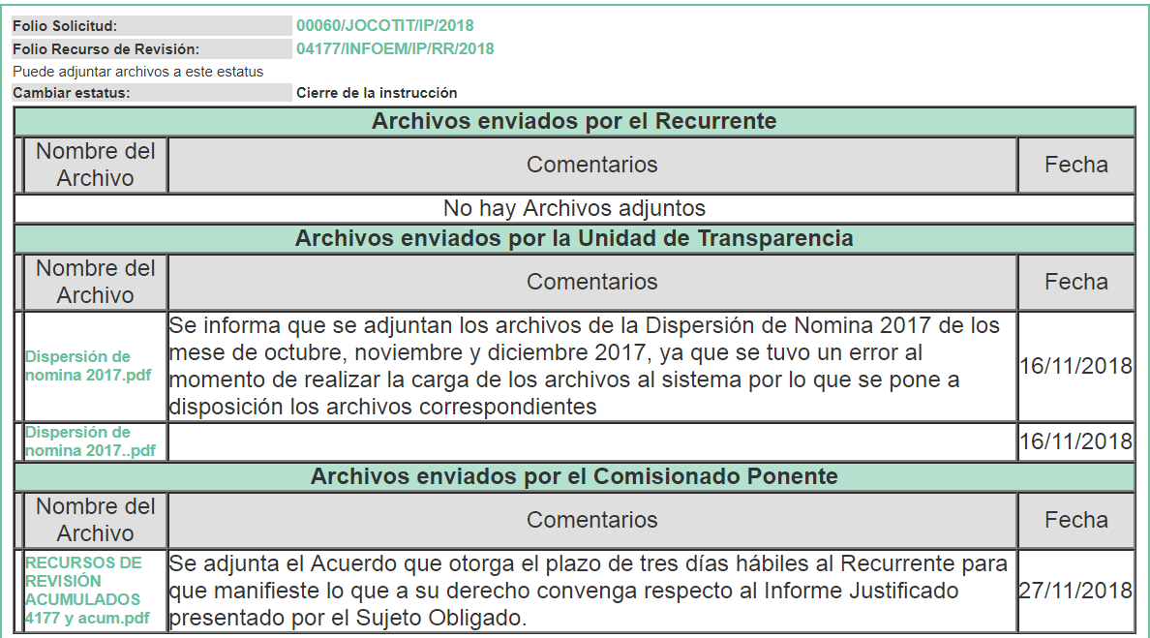
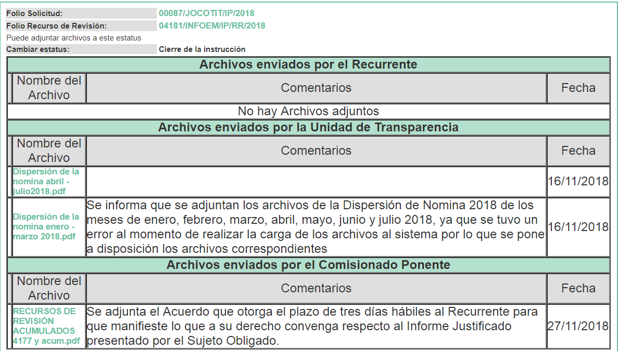
En ese sentido, esta Ponencia determinó ponerlos a la vista de la hoy RECURRENTE, ello en términos del artículo 185, fracción III de la Ley de Transparencia y Acceso a la Información Pública del Estado de México y Municipios, en virtud de que EL SUJETO OBLIGADO modificó sus respuestas proporcionando la información solicitada, tal como se analizará más adelante en el estudio de la presente resolución.
IX. Por economía procesal y con la finalidad de evitar resoluciones contradictorias, en la Cuadragésima Primera Sesión Ordinaria de fecha siete de noviembre de dos mil dieciocho, el Pleno de este Instituto determinó acumular el recurso de revisión 04181/INFOEM/IP/RR/2018 al diverso 04177/INFOEM/IP/RR/2018, acordando su resolución por parte de la Comisionada EVA ABAID YAPUR.
X. Una vez analizado el estado procesal que guardaban los expedientes de que se trata, en fecha tres de diciembre de dos mil dieciocho, la Comisionada Ponente acordó el cierre de instrucción, así como la remisión de los mismos a efecto de ser resueltos, de conformidad con lo establecido en el artículo 185, fracciones VI y VIII de la Ley de Transparencia y Acceso a la Información Pública del Estado de México y Municipios.
XI. En fecha siete de enero de dos mil diecinueve, la Comisionada Ponente acordó ampliar el plazo para resolver el recurso de revisión de mérito, por un periodo de hasta quince días hábiles, de conformidad con el artículo 181 tercer párrafo de la Ley de Transparencia y Acceso a la Información Pública del Estado de México y Municipios.
CONSIDERANDO
PRIMERO. Competencia. Este Instituto de Transparencia, Acceso a la Información Pública y Protección de Datos Personales del Estado de México y Municipios, es competente para conocer y resolver el presente recurso, conforme a lo dispuesto en los artículos 6, Letra A de la Constitución Política de los Estados Unidos Mexicanos; 5, párrafos vigésimo, vigésimo primero y vigésimo segundo, fracciones IV y V de la Constitución Política del Estado Libre y Soberano de México; 1, 2, fracción II, 13, 29, 36, fracciones I y II, 176, 178, 179, 181, párrafo tercero y 185 de la Ley de Transparencia y Acceso a la Información Pública del Estado de México y Municipios; y 9, fracciones I y XXIV y 11 del Reglamento Interior del Instituto de Transparencia, Acceso a la Información Pública y Protección de Datos Personales del Estado de México y Municipios; toda vez que se trata de un recurso de revisión interpuesto por una Ciudadana en términos de la Ley de la materia.
SEGUNDO. Interés. Los recursos de revisión fueron interpuestos por la parte legítima, en atención a que se presentaron por LA RECURRENTE, quien es la misma persona que formuló las solicitudes de acceso a la información pública al SUJETO OBLIGADO.
TERCERO. Justificación de la Acumulación de los Recursos. De las constancias que obran en los expedientes, se advierte que los recursos de revisión 04177/INFOEM/IP/RR/2018 y 04181/INFOEM/IP/RR/2018, fueron presentados por la misma RECURRENTE ante el mismo SUJETO OBLIGADO, aunado a que resulta conveniente su trámite de forma unificada por economía procesal y a fin de evitar la emisión de resoluciones contradictorias, en virtud de que la información solicitada se relaciona con la dispersión de nómina que fue remitida por el Ayuntamiento de Jocotitlán al Órgano Superior de Fiscalización del Estado de México durante los meses de octubre a diciembre de 2017 y de enero a julio de 2018, es por lo que, fue procedente que este Órgano Garante decretara su acumulación, de conformidad con lo dispuesto en el artículo 18 del Código de Procedimientos Administrativos del Estado de México, de aplicación supletoria en términos del ordinal 195 de la Ley de Transparencia y Acceso a la Información Pública del Estado de México y Municipios, que a continuación se insertan:
“Código de Procedimientos Administrativos del Estado de México
Artículo 18.- La autoridad administrativa o el Tribunal acordarán la acumulación de los expedientes del procedimiento y proceso administrativo que ante ellos se sigan, de oficio o a petición de parte, cuando las partes o los actos administrativos sean iguales, se trate de actos conexos o resulte conveniente el trámite unificado de los asuntos, para evitar la emisión de resoluciones contradictorias. La misma regla se aplicará, en lo conducente, para la separación de los expedientes.”

Ley de Transparencia y Acceso a la Información Pública del Estado de México y Municipios
“Artículo 195. En la tramitación del recurso de revisión se aplicarán supletoriamente las disposiciones contenidas en el Código de Procedimientos Administrativos del Estado de México.”
(Énfasis añadido)
De lo dispuesto en la normativa anterior, dicha acumulación procede cuando:
- El solicitante y la información referida sean las mismas;
- Las partes o los actos impugnados sean iguales;
- Cuando se trate del mismo solicitante, el mismo Sujeto Obligado, aunque se trate de solicitudes diversas; y
- Resulte conveniente la resolución unificada de los asuntos.
Así, tal y como se mencionó anteriormente, los recursos de revisión que nos ocupan fueron interpuestos por la misma RECURRENTE ante el mismo SUJETO OBLIGADO, además de que si bien la información solicitada no es la misma, resulta conveniente su resolución conjunta por tratarse de solicitudes de información relacionadas con el Ayuntamiento de Jocotitlán.
Bajo este orden de ideas, el Pleno de este Órgano Garante determinó la acumulación de los recursos de revisión señalados al rubro de la presente resolución.
CUARTO. Oportunidad. Los recursos de revisión fueron interpuestos dentro del plazo de quince días hábiles contados a partir del día siguiente al que LA RECURRENTE tuvo conocimiento de las respuestas impugnadas, tal y como lo prevé el artículo 178 de la Ley de Transparencia y Acceso a la Información Pública del Estado de México y Municipios, que establece:
“Artículo 178. El solicitante podrá interponer, por sí mismo o a través de su representante, de manera directa o por medios electrónicos, recurso de revisión ante el Instituto o ante la Unidad de Transparencia que haya conocido de la solicitud dentro de los quince días hábiles, siguientes a la fecha de la notificación de la respuesta.
A falta de respuesta del sujeto obligado, dentro de los plazos establecidos en esta Ley, a una solicitud de acceso a la información pública, el recurso podrá ser interpuesto en cualquier momento, acompañado con el documento que pruebe la fecha en que presentó la solicitud.
En el caso de que se interponga ante la Unidad de Transparencia, ésta deberá remitir el recurso de revisión al Instituto a más tardar al día siguiente de haberlo recibido.” (Sic)
En esa tesitura, atendiendo a que EL SUJETO OBLIGADO notificó las respuestas a las solicitudes de información pública en fecha once de octubre de dos mil dieciocho; así, el plazo de quince días hábiles que el artículo 178 de la Ley de la materia otorga al hoy RECURRENTE para presentar los recursos de revisión, transcurrió del doce de octubre al cinco de noviembre de dos mil dieciocho, sin contemplar en los cómputos los días trece, catorce, veinte, veintiuno, veintisiete y veintiocho de octubre, tres y cuatro de noviembre de dos mil dieciocho, al corresponder a sábados y domingos, considerados como días inhábiles, en términos del artículo 3, fracción X de la Ley de Transparencia y Acceso a la Información Pública del Estado de México y Municipios, asimismo no se toma en cuanta dentro del término referido el día dos de noviembre de dos mil dieciocho, toda vez que de conformidad con el Calendario Oficial en Materia de Transparencia, Acceso a la Información Pública y Protección de Datos Personales del Estado de México y Municipios, para el año dos mil dieciocho y enero de dos mil diecinueve, publicado en el Periódico Oficial “Gaceta del Gobierno”, el veinte de diciembre de dos mil diecisiete.
En ese tenor, si los recursos de revisión que nos ocupan, se interpusieron el uno de noviembre de dos mil dieciocho, éstos se encuentran dentro de los márgenes temporales previstos en el artículo 178 de la Ley de Transparencia y Acceso a la Información Pública del Estado de México y Municipios y, por tanto, su interposición se considera oportuna.
QUINTO. Procedibilidad. Del análisis efectuado, se advierte la procedibilidad de los presentes recursos de revisión, en razón de la acreditación plena de todos y cada uno de los elementos formales exigidos por el artículo 180 de la Ley de Transparencia y Acceso a la Información Pública del Estado de México y Municipios, en atención a que fueron presentados mediante el formato visible en EL SAIMEX.
SEXTO. Estudio y resolución del asunto. Del análisis efectuado se advierte que los recursos de revisión de que se trata son procedentes, toda vez que se actualizó la hipótesis prevista en la fracción II, del artículo 179 de la Ley de la materia, que a la letra indica:
“Artículo 179. El recurso de revisión es un medio de protección que la Ley otorga a los particulares, para hacer valer su derecho de acceso a la información pública, y procederá en contra de las siguientes causas:
II. La clasificación de la información;”
(Énfasis añadido)
El precepto legal citado, establece como supuesto de procedencia del recurso de revisión, cuando los Sujetos Obligados clasifican la información que les es solicitada por los particulares.
Una vez determinada la vía, sobre la que versará el presente estudio, debemos recordar que LA RECURRENTE solicitó del SUJETO OBLIGADO la dispersión de nómina que fue remitida al Órgano Superior de Fiscalización del Estado de México (OSFEM) en los meses de octubre a diciembre de 2017 y de enero a julio de 2018.
En ese sentido, el Titular de la Unidad de Transparencia adjuntó como respuesta el oficio TMJ/107/2018, signado por la Tesorera Municipal mediante el cual solicitó se clasificara la información requerida por la solicitante, toda vez que contenía información privada y datos personales, por lo que, requería se autorizara la versión pública correspondiente, adjuntando además, el Acta de la Trigésima Cuarta Sesión Extraordinaria del Comité de Transparencia a través de la que se autorizó la versión pública de la dispersión de nómina requerida; sin embargo, no se adjuntó archivo alguno que la incluyera.
Inconforme con las respuestas, LA RECURRENTE interpuso los recursos de revisión objeto del presente estudio señalando tanto en acto impugnado, como en sus razones o motivos de inconformidad, lo siguiente:
“LOS ARCHIVOS QUE ANEXA EL SUJETO OBLIGADO EN RELACIÓN A LA SOLICITUD DE INFORMACIÓN SOLO VIENE LA SOLICITUD DE CLASIFICACIÓN DE INFORMACIÓN Y LA AUTORIZACIÓN DE REALIZAR UNA VERSIÓN PUBLICA DE LA INFORMACIÓN, ASÍ COMO EL ACTA DEL COMITÉ DE TRANSPARENCIA DEL MUNICIPIO DE JOCOTITLAN EN DONDE SE AUTORIZA LOS PUNTOS ANTES MENCIONADOS, PERO EN NINGÚN MOMENTO SE ANEXO ARCHIVO CON LA VERSIÓN PUBLICA DE LA INFORMACIÓN SOLICITADA.” (Sic)
Por otra parte, de las constancias que obran en el SAIMEX, se advierte que EL SUJETO OBLIGADO, mediante Informes Justificados anexó diversos archivos electrónicos, los cuales contenían la dispersión de nómina de los meses de octubre a diciembre de 2017 y de los meses de enero a julio de 2018, documentales que no son poco legibles como puede apreciarse en las imágenes que se insertan enseguida, además de que en ambos Informes agregó la siguiente leyenda:
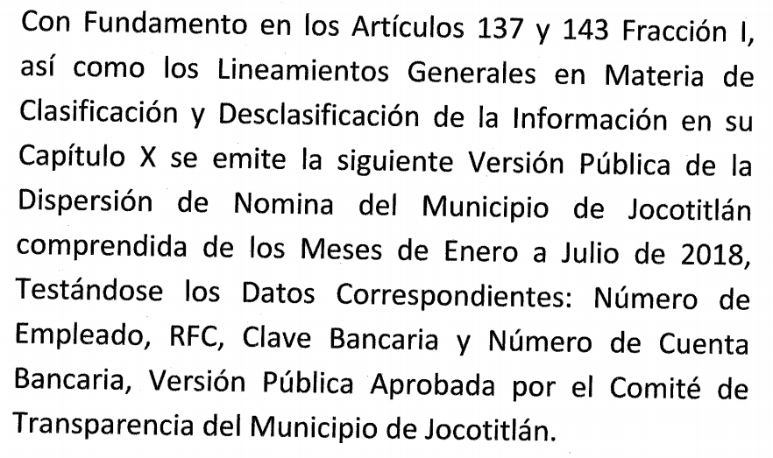



Es de esta forma que EL SUJETO OBLIGADO pretendió brindar atención a los planteamientos requeridos por LA RECURRENTE, bajo lo cual se procede a verificar si con dicha información se colmó el derecho de acceso a la información pública.
En ese orden de ideas, es de precisar que se obvia el análisis de la competencia por parte del SUJETO OBLIGADO, dado que éste ha asumido la misma, en razón de que en sus respuestas clasifico la información y mediante los Informes Justificados hizo entrega de la dispersión de nómina; por lo que, se advierte que genera, administra y posee la información solicitada, ya que con la finalidad de satisfacer el derecho de acceso a la información pública de la hoy RECURRENTE.
En efecto, el hecho de que EL SUJETO OBLIGADO se haya pronunciado respecto de la información requerida por la solicitante, es el motivo por el cual, se actualiza el supuesto jurídico previsto en el artículo 12, de la Ley de Transparencia y Acceso a la Información Pública del Estado de México y Municipios.
De hecho, el estudio de la naturaleza jurídica de la información pública solicitada, tiene por objeto determinar si ésta la genera, posee o administra EL SUJETO OBLIGADO; sin embargo, en aquellos casos en que éste la asume, implica que la administra; por consiguiente, a nada práctico nos conduciría su estudio, ya que se insiste la información pública solicitada, fue asumida por EL SUJETO OBLIGADO.
Establecido lo anterior, resulta evidente que las razones o motivos de inconformidad hechos valer por LA RECURRENTE resultan fundadas debido a que EL SUJETO OBLIGADO clasificó la información como confidencial y autorizó la versión pública; sin embargo, no anexó archivo alguno que incluyera la dispersión de nómina requerida por la hoy RECURRENTE.
En este orden de ideas, si bien es cierto que LA RECURRENTE solicitó la dispersión de nómina enviada al Órgano Superior de Fiscalización del Estado de México (OSFEM), de los meses de octubre a diciembre de 2017 y de enero a julio de 2018, también lo es que EL SUJETO OBLIGADO en sus respuestas se pronunció respecto a que se había autorizado la versión púbica de los documentos que contienen la información solicitada; sin embargo, del análisis al Acta de la Trigésima Cuarta Sesión Extraordinaria del Comité de Transparencia, se observa que al momento de listar las solicitudes de información sobre las cuales se pretendía clasificar información, el Comité de Transparencia señaló que la solicitud de información número 00060/JOCOTIT/IP/2018, consistía en la Nómina General de los meses de octubre, noviembre y diciembre de 2017, que fue remitida por el Ayuntamiento de Jocotitlán al OSFEM, tal como se aprecia a continuación:
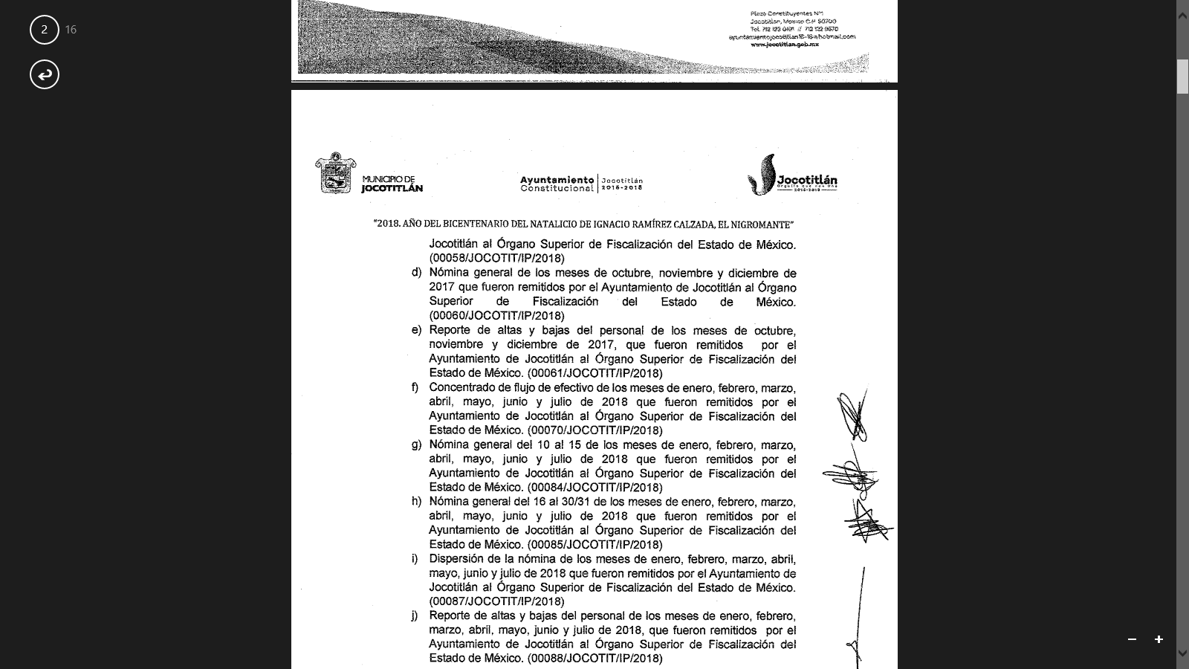
Empero, la solicitud de información consistió en la dispersión de nómina de los meses referidos en el año 2017, sirviendo de sustento la imagen del formato de la solicitud que en su momento requisitó la hoy RECURRENTE:
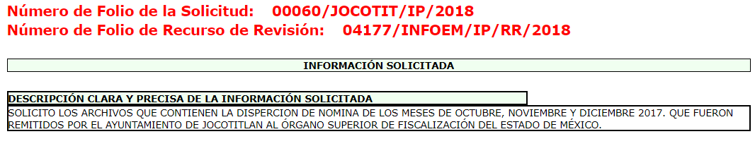
Bajo ese tenor, EL SUJETO OBLIGADO mediante Informes Justificados pretendió colmar el derecho de acceso a la información de LA RECURRENTE haciendo entrega de la dispersión de nómina que le había sido requerida; sin embargo, como ya se dijo en párrafos anteriores las documentales remitidas son poco legibles y en algunas filas no alcanza a distinguirse el nombre de los servidores públicos, es decir, se encuentran encimadas, ello aunado a que como ya se vio, el Comité de Transparencia del SUJETO OBLIGADO realizó un Acuerdo de Clasificación de la información de información diversa, motivos suficientes para que esta Ponencia Resolutora de conformidad con los principios establecidos en el numeral 9 de la Ley de la materia, determine revocar las respuestas otorgadas y ordenar la entrega de la Dispersión de nómina de los meses de octubre a diciembre de 2017 y de enero a julio de 2018, en versión pública, de manera legible y en las que puedan apreciarse correctamente los nombres de los servidores públicos a los que se les otorgaron recursos públicos por concepto de sus remuneraciones quincenales.
Asimismo, en el Acuerdo en el que se sustente la elaboración de la versión pública, deberá no sólo fundar sino motivar las razones por las cuales el número de empleado y los demás datos testados son información confidencial.
Por lo que, a efecto de que el Comité de Transparencia del SUJETO OBLIGADO realice una correcta versión pública de la información solicitada y la acompañe del Acuerdo de clasificación correspondiente, deberá omitir, eliminar o suprimir la información personal de los servidores públicos, como podrían ser Registro Federal de Contribuyentes, Clave Única de Registro de Población, Clave del Instituto de Seguridad Social del Estado de México y Municipios, los descuentos que se realicen por pensión alimenticia o deducciones estrictamente personales, número de Cuenta Bancarios o cualquier otro dato que ponga en riesgo la vida, seguridad, salud de dichas personas.
Por cuanto hace al Registro Federal de Contribuyentes de las personas físicas constituye un dato personal, ya que se genera con caracteres alfanuméricos obtenidos a partir del nombre en mayúsculas sin acentos ni diéresis y la fecha de nacimiento de cada persona; es decir la primera letra del apellido paterno; seguida de la primera letra Vocal del primer apellido; seguida de la primera letra del segundo apellido y por último la primera letra del nombre, posterior la fecha de nacimiento año/mes/día y finalmente la homoclave; la cual para su obtención es necesario acreditar personalidad, fecha de nacimiento entre otros con documentos oficiales.
Al respecto, el Instituto Nacional de Transparencia, Acceso a la Información y Protección de Datos Personales (INAI) a través del Criterio 19/2017, señala literalmente lo siguiente:
“Registro Federal de Contribuyentes (RFC) de personas físicas. El RFC es una clave de carácter fiscal, única e irrepetible, que permite identificar al titular, su edad y fecha de nacimiento, por lo que es un dato personal de carácter confidencial.”
Resoluciones:
RRA 0189/17. Morena. 08 de febrero de 2017. Por unanimidad. Comisionado Ponente Joel Salas Suárez.
RRA 0677/17. Universidad Nacional Autónoma de México. 08 de marzo de 2017. Por unanimidad. Comisionado Ponente Rosendoevgueni Monterrey Chepov.
RRA 1564/17. Tribunal Electoral del Poder Judicial de la Federación. 26 de abril de 2017. Por unanimidad. Comisionado Ponente Oscar Mauricio Guerra Ford.”
De lo anterior, se desprende que el Registro Federal de Contribuyentes se vincula al nombre de su titular, permitiendo identificar la edad de la persona, fecha de nacimiento, así como su homoclave, determinando la identificación de dicha persona para efectos fiscales, por lo que éste constituye un dato personal que concierne a una persona física identificada e identificable en términos de los artículos 3 fracción IX de la Ley de Transparencia y Acceso a la Información Pública del Estado de México y Municipios y 4 fracción XI de la Ley de Protección de Datos Personales en Posesión de Sujetos Obligados del Estado de México y Municipios.
Por cuanto hace a la Clave Única de Registro de Población, constituye un dato personal, ya que tiene como finalidad registrar a cada una de las personas que integran la población del país, con los datos que permitan certificar y acreditar fehacientemente su identidad, la cual servirá para identificarla de manera individual.
Lo anterior, tiene sustento en los artículos 86 y 91 de la Ley General de Población, la cual señala lo siguiente:
“Artículo 86. El Registro Nacional de Población tiene como finalidad registrar a cada una de las personas que integran la población del país, con los datos que permitan certificar y acreditar fehacientemente su identidad.

Artículo 91. Al incorporar a una persona en el Registro Nacional de Población, se le asignará una clave que se denominará Clave Única de Registro de Población. Esta servirá para registrarla e identificarla en forma individual.”
Ahora bien, la Clave Única de Registro de Población, está integrada de 18 elementos representados por letras y números, que se generan a partir de los datos contenidos en tu documento probatorio de identidad (acta de nacimiento, carta de naturalización o documento migratorio), la cual se integra de la primera letra del apellido paterno; seguida de la primera letra Vocal del primer apellido; seguida de la primera letra del segundo apellido y por último la primera letra del nombre; fecha de nacimiento año/mes/día; sexo; Entidad Federativa o lugar de nacimiento; finalmente un digito verificador, compuesto de dos elementos, con el que se evitan duplicaciones en la Clave, identifican el cambio de siglo y garantizan la correcta integración.
Al respecto, el Instituto Nacional de Transparencia, Acceso a la Información y Protección de Datos Personales (INAI) a través del Criterio 18-2017, señala literalmente lo siguiente:
“Clave Única de Registro de Población (CURP). La Clave Única de Registro de Población se integra por datos personales que sólo conciernen al particular titular de la misma, como lo son su nombre, apellidos, fecha de nacimiento, lugar de nacimiento y sexo. Dichos datos, constituyen información que distingue plenamente a una persona física del resto de los habitantes del país, por lo que la CURP está considerada como información confidencial.

Expedientes:
RRA 3995/16. Secretaría de la Defensa Nacional. 1 de febrero de 2017. Por unanimidad. Comisionado Ponente Rosendoevgueni Monterrey Chepov.
RRA 0937/17. Senado de la República. 15 de marzo de 2017. Por unanimidad. Comisionada Ponente Ximena Puente de la Mora.
RRA 0478/17. Secretaría de Relaciones Exteriores. 26 de abril de 2017. Por unanimidad. Comisionada Ponente Areli Cano Guadiana.” (SIC)

De lo anterior, se desprende que la Clave Única de Registro de Población, se encuentra vinculado al nombre de la persona, permitiendo identificar la edad, fecha de nacimiento, sexo, lugar de nacimiento, así como su homoclave; datos que únicamente le atañen a un particular, por lo ésta constituye un dato personal que concierne a una persona física identificada e identificable en términos de los artículos 3 fracción IX de la Ley de Transparencia y Acceso a la Información Pública del Estado de México y Municipios y 4, fracción XI de la Ley de Protección de Datos Personales en Posesión de Sujetos Obligados del Estado de México y Municipios.
Por cuanto hace a la Clave de cualquier tipo de seguridad social (ISSEMYM, u otros), está integrado por una secuencia de números con los que se identifica a los trabajadores que cubren las cuotas respectivas, asimismo, lo identifica con la fuente de trabajo; por lo que al ser una clave de identificación de los trabajadores, constituye información confidencial, dato que únicamente le atañen al servidor público, por lo constituye un dato personal que concierne a una persona física identificada e identificable en términos de los artículos 3, fracción IX de la Ley de Transparencia y Acceso a la Información Pública del Estado de México y Municipios y 4, fracción XI de la Ley de Protección de Datos Personales en Posesión de Sujetos Obligados del Estado de México y Municipios.
Respecto de los préstamos o descuentos de carácter personal, éstos no deben tener relación con la prestación del servicio; es decir, son confidenciales los préstamos o descuentos que se le hagan a la persona en los que no se involucren instituciones públicas, en virtud de no favorecer en la transparencia y rendición de cuentas, sino, por el contrario con ello se violentaría la protección de información confidencial, porque incide en la intimidad de un individuo identificado.
Por su parte, el artículo 84 de la Ley del Trabajo de los Servidores Públicos del Estado y Municipios, señala:
“ARTICULO 84. Sólo podrán hacerse retenciones, descuentos o deducciones al sueldo de los servidores públicos por concepto de:
I. Gravámenes fiscales relacionados con el sueldo;
II. Deudas contraídas con las instituciones públicas o dependencias por concepto de anticipos de sueldo, pagos hechos con exceso, errores o pérdidas debidamente comprobados;
III. Cuotas sindicales;
IV. Cuotas de aportación a fondos para la constitución de cooperativas y de cajas de ahorro, siempre que el servidor público hubiese manifestado previamente, de manera expresa, su conformidad;
V. Descuentos ordenados por el Instituto de Seguridad Social del Estado de México y Municipios, con motivo de cuotas y obligaciones contraídas con éste por los servidores públicos;
VI. Obligaciones a cargo del servidor público con las que haya consentido, derivadas de la adquisición o del uso de habitaciones consideradas como de interés social;
VII. Faltas de puntualidad o de asistencia injustificadas;
VIII. Pensiones alimenticias ordenadas por la autoridad judicial; o
IX. Cualquier otro convenido con instituciones de servicios y aceptado por el servidor público.
El monto total de las retenciones, descuentos o deducciones no podrá exceder del 30% de la remuneración total, excepto en los casos a que se refieren las fracciones IV, V y VI de este artículo, en que podrán ser de hasta el 50%, salvo en los casos en que se demuestre que el crédito se concedió con base en los ingresos familiares para hacer posible el derecho constitucional a una vivienda digna, o se refieran a lo establecido en la fracción VIII de este artículo, en que se ajustará a lo determinado por la autoridad judicial.”
Derivado de lo anterior, la Ley en cita establece claramente cuáles son esos descuentos o gravámenes que directamente se relacionan con las obligaciones adquiridas como servidores públicos y aquéllos que únicamente inciden en su vida privada. De este modo, descuentos por pensiones alimenticias o créditos adquiridos con instituciones privadas o públicas pero que fueron contraídas en forma individual, son información que debe clasificarse como confidencial.
Igualmente, resulta importante destacar que el número de cuenta bancaria de las personas físicas es información que sólo su titular o personas autorizadas poseen para el acceso o consulta de información patrimonial, o para la realización de operaciones bancarias de diversa naturaleza, por lo que la difusión pública del mismo facilitaría la afectación al patrimonio del titular de la cuenta.
Por lo anterior, el número de cuenta bancaria debe ser clasificado como confidencial con fundamento en la fracciones I y II del artículo 143 de la Ley de la Materia; en razón de que con su difusión se estaría poniendo en riesgo la seguridad de su titular.
Además de que la publicidad de los números de cuenta bancaria con relación a los particulares adscritos a los Sujetos Obligados en nada contribuye a la rendición de cuentas o a la transparencia de la gestión gubernamental, ni refleja el desempeño de los servidores públicos, sino por el contrario, dar a conocer los números de las cuentas bancarias hace vulnerable a los mismos, al abrir la posibilidad de que terceros que cuenten con las posibilidades tecnológicas y/o económicas puedan realizar actos ilícitos mediante operaciones cibernéticas; en esa virtud, este Instituto determina que dicha información no puede ser del dominio público, toda vez que se podría dar un uso inadecuado a la misma o cometer algún ilícito o fraude en contra del patrimonio de los particulares.
Es por esta razón, que se debe omitir el o los números de cuentas bancarias, en las versiones públicas de los documentos que se hagan para ser entregadas a la hoy RECURRENTE.
Lo anterior, encuentra sustento a su vez en lo señalado en el criterio 10/13 emitido por el ahora Instituto Nacional de Transparencia, Acceso a la Información y Protección de Datos Personales, que a la letra dice:
“Número de cuenta bancaria de particulares, personas físicas y morales, constituye información confidencial. De conformidad con lo dispuesto en el artículo 18, fracciones I (personas morales) y II (personas físicas) de la Ley Federal de Transparencia y Acceso a la Información Pública Gubernamental, el número de cuenta bancaria de los particulares es información confidencial por referirse a su patrimonio. A través de dicho número, el cliente puede acceder a la información relacionada con su patrimonio, contenida en las bases de datos de las instituciones bancarias y financieras, en donde se pueden realizar diversas transacciones como son movimientos y consulta de saldos. Por lo anterior, en los casos en que el acceso a documentos conlleve la revelación del número de cuenta bancaria de un particular, deberán elaborarse versiones públicas en las que deberá testarse dicho dato, por tratarse de información de carácter patrimonial, cuya difusión no contribuye a la rendición de cuentas.”(Sic)
Se reitera que del Acuerdo remitido, no se desprende que el número de empleado sea considerado como un dato personal, dado que EL SUJETO OBLIGADO no argumentó porque es considerado como tal por lo que deberá motivar y fundamentar la negativa de la entrega, no así de la fecha de adscripción ya que dicho dato es considerado como público puesto que se desprende que es la fecha en que los particulares son considerados como servidores públicos y para el caso de que el número de empleado no encuadre con las causales de clasificación deberá dejarlo visible.
Por ende, en el presente caso, EL SUJETO OBLIGADO debe testar los datos referidos con antelación, sin pasar por alto que la clasificación respectiva tiene que cumplirse mediante la forma y formalidades que la ley impone; es decir, mediante Acuerdo debidamente fundado y motivado, en términos de los numerales 49, fracción VIII y 132 fracciones II y III de la Ley de Transparencia y Acceso a la Información Pública del Estado de México y Municipios en vigor, así como los numerales Segundo, fracción XVIII, y del Cuarto al Décimo Primero de los Lineamientos Generales en materia de Clasificación y Desclasificación de la Información, así como para la elaboración de Versiones Públicas, que literalmente expresan:
“Artículo 49. Los Comités de Transparencia tendrán las siguientes atribuciones:
VIII. Aprobar, modificar o revocar la clasificación de la información;
Artículo 132. La clasificación de la información se llevará a cabo en el momento en que:
II. Se determine mediante resolución de autoridad competente; o
III. Se generen versiones públicas para dar cumplimiento a las obligaciones de transparencia previstas en esta Ley.”
“Segundo.- Para efectos de los presentes Lineamientos Generales, se entenderá por:
XVIII. Versión pública: El documento a partir del que se otorga acceso a la información, en el que se testan partes o secciones clasificadas, indicando el contenido de éstas de manera genérica, fundando y motivando la reserva o confidencialidad, a través de la resolución que para tal efecto emita el Comité de Transparencia.
Cuarto. Para clasificar la información como reservada o confidencial, de manera total o parcial, el titular del área del sujeto obligado deberá atender lo dispuesto por el Título Sexto de la Ley General, en relación con las disposiciones contenidas en los presentes lineamientos, así como en aquellas disposiciones legales aplicables a la materia en el ámbito de sus respectivas competencias, en tanto estas últimas no contravengan lo dispuesto en la Ley General.
Los sujetos obligados deberán aplicar, de manera estricta, las excepciones al derecho de acceso a la información y sólo podrán invocarlas cuando acrediten su procedencia.
Quinto. La carga de la prueba para justificar toda negativa de acceso a la información, por actualizarse cualquiera de los supuestos de clasificación previstos en la Ley General, la Ley Federal y leyes estatales, corresponderá a los sujetos obligados, por lo que deberán fundar y motivar debidamente la clasificación de la información ante una solicitud de acceso o al momento en que generen versiones públicas para dar cumplimiento a las obligaciones de transparencia, observando lo dispuesto en la Ley General y las demás disposiciones aplicables en la materia.
Sexto. Los sujetos obligados no podrán emitir acuerdos de carácter general ni particular que clasifiquen documentos o expedientes como reservados, ni clasificar documentos antes de que se genere la información o cuando éstos no obren en sus archivos.
La clasificación de información se realizará conforme a un análisis caso por caso, mediante la aplicación de la prueba de daño y de interés público.
Séptimo. La clasificación de la información se llevará a cabo en el momento en que:
I. Se reciba una solicitud de acceso a la información;
II. Se determine mediante resolución de autoridad competente, o
III. Se generen versiones públicas para dar cumplimiento a las obligaciones de transparencia previstas en la Ley General, la Ley Federal y las correspondientes de las entidades federativas.
Los titulares de las áreas deberán revisar la clasificación al momento de la recepción de una solicitud de acceso a la información, para verificar si encuadra en una causal de reserva o de confidencialidad.
Octavo. Para fundar la clasificación de la información se debe señalar el artículo, fracción, inciso, párrafo o numeral de la ley o tratado internacional suscrito por el Estado mexicano que expresamente le otorga el carácter de reservada o confidencial.
Para motivar la clasificación se deberán señalar las razones o circunstancias especiales que lo llevaron a concluir que el caso particular se ajusta al supuesto previsto por la norma legal invocada como fundamento.
En caso de referirse a información reservada, la motivación de la clasificación también deberá comprender las circunstancias que justifican el establecimiento de determinado plazo de reserva.
Tratándose de información clasificada como confidencial respecto de la cual se haya determinado su conservación permanente por tener valor histórico, ésta conservará tal carácter de conformidad con la normativa aplicable en materia de archivos.
Los documentos contenidos en los archivos históricos y los identificados como históricos confidenciales no serán susceptibles de clasificación como reservados.
Noveno. En los casos en que se solicite un documento o expediente que contenga partes o secciones clasificadas, los titulares de las áreas deberán elaborar una versión pública fundando y motivando la clasificación de las partes o secciones que se testen, siguiendo los procedimientos establecidos en el Capítulo IX de los presentes lineamientos.
Décimo. Los titulares de las áreas, deberán tener conocimiento y llevar un registro del personal que, por la naturaleza de sus atribuciones, tenga acceso a los documentos clasificados. Asimismo, deberán asegurarse de que dicho personal cuente con los conocimientos técnicos y legales que le permitan manejar adecuadamente la información clasificada, en los términos de los Lineamientos para la Organización y Conservación de Archivos.
En ausencia de los titulares de las áreas, la información será clasificada o desclasificada por la persona que lo supla, en términos de la normativa que rija la actuación del sujeto obligado.
Décimo primero. En el intercambio de información entre sujetos obligados para el ejercicio de sus atribuciones, los documentos que se encuentren clasificados deberán llevar la leyenda correspondiente de conformidad con lo dispuesto en el Capítulo VIII de los presentes lineamientos.”
Por lo tanto, la entrega de documentos en su versión pública debe acompañarse necesariamente del Acuerdo del Comité de Transparencia del SUJETO OBLIGADO que la sustente, en el que se expongan los fundamentos y razones que llevaron a la autoridad a testar, suprimir o eliminar datos de dicho soporte documental, ya que el no hacerlo implica que lo entregado no es legal ni formalmente una versión pública, sino más bien una documentación ilegible, incompleta o tachada; pues no señalar las razones por las que no se aprecian determinados datos, ya sea porque se testan o suprimen, deja al solicitante en estado de incertidumbre, al no conocer o comprender porque no aparecen en la documentación respectiva, es decir, si no se exponen de manera puntual las razones de ello se estaría violentando desde un inicio el derecho de acceso a la información del solicitante.
Atento a lo anterior, se desprende que los motivos o razones de inconformidad, vertidos por LA RECURRENTE son fundados, en tal virtud, este Órgano Garante determina Revocar las respuestas del SUJETO OBLIGADO y le ordena la entrega de la información en los términos que han quedado precisados en párrafos anteriores, ello en términos de los artículos 179, fracción II y 186, fracción III de la Ley de Transparencia y Acceso a la Información Pública del Estado de México y Municipios.
Así, con fundamento en lo prescrito en los artículos 5, párrafos vigésimo, vigésimo primero y vigésimo segundo, fracciones IV y V de la Constitución Política del Estado Libre y Soberano de México; 2, fracción II, 9, 29, 36, fracciones I y II, 176, 178, 179, 181, 185, fracción I, 186 y 188 de la Ley de Transparencia y Acceso a la Información Pública del Estado de México y Municipios, este Pleno:
RESUELVE
PRIMERO. Resultan fundadas las razones o motivos de inconformidad planteadas por LA RECURRENTE por los argumentos y fundamentos expuestos en el Considerando SEXTO de la presente resolución.
SEGUNDO. Se REVOCAN las respuestas del SUJETO OBLIGADO otorgadas a las solicitudes de información 00060/JOCOTIT/IP/2018 y 00087/JOCOTIT/IP/2018, y se ordena haga entrega a LA RECURRENTE en términos del Considerando SEXTO de esta resolución, en versión pública, vía EL SAIMEX, de lo siguiente:
“La Dispersión de nómina de los meses de octubre a diciembre de 2017 y de enero a julio de 2018.
Debiendo notificar a LA RECURRENTE el Acuerdo de clasificación de la información que apruebe el Comité de Transparencia con motivo de la versión pública.”
TERCERO. Notifíquese al Titular de la Unidad de Transparencia del SUJETO OBLIGADO, para que conforme a los artículos 186 último párrafo y 189 párrafo segundo de la Ley de Transparencia y Acceso a la Información Pública del Estado de México y Municipios, dé cumplimiento a lo ordenado dentro del plazo de diez días hábiles, debiendo informar a este Instituto en un plazo de tres días hábiles siguientes sobre el cumplimiento dado a la presente resolución.
CUARTO. Notifíquese a LA RECURRENTE la presente resolución.
QUINTO. Hágase del conocimiento a LA RECURRENTE, que de conformidad con lo establecido en el artículo 196 de la Ley de Transparencia y Acceso a la Información Pública del Estado de México y Municipios, podrá impugnarla vía Juicio de Amparo en los términos de las leyes aplicables.
ASÍ LO RESUELVE, POR UNANIMIDAD DE VOTOS, EL PLENO DEL INSTITUTO DE TRANSPARENCIA, ACCESO A LA INFORMACIÓN PÚBLICA Y PROTECCIÓN DE DATOS PERSONALES DEL ESTADO DE MÉXICO Y MUNICIPIOS, CONFORMADO POR LOS COMISIONADOS ZULEMA MARTÍNEZ SÁNCHEZ; EVA ABAID YAPUR; JOSÉ GUADALUPE LUNA HERNÁNDEZ; JAVIER MARTÍNEZ CRUZ Y LUIS GUSTAVO PARRA NORIEGA EMITIENDO VOTO PARTICULAR; EN LA SEGUNDA SESIÓN ORDINARIA CELEBRADA EL DIECISÉIS DE ENERO DE DOS MIL DIECINUEVE, ANTE EL SECRETARIO TÉCNICO DEL PLENO, ALEXIS TAPIA RAMÍREZ.
Zulema Martínez Sánchez
Comisionada Presidenta
(RÚBRICA)
Eva Abaid Yapur  Comisionada  (RÚBRICA) | José Guadalupe Luna Hernández  Comisionado  (RÚBRICA)
Javier Martínez Cruz  Comisionado  (RÚBRICA) | Luis Gustavo Parra Noriega  Comisionado  (RÚBRICA)
Alexis Tapia Ramírez
Secretario Técnico del Pleno
(RÚBRICA)

Esta hoja corresponde a la resolución de fecha dieciséis de enero de dos mil diecinueve, emitida en los recursos de revisión acumulados 04177/INFOEM/IP/RR/2018 y 04181/INFOEM/IP/RR/2018.

YSM/AMV

